Logo da Concessionária | Logo da Contratada

RODOVIA BR-000/SC

TRECHO: XXX/PR A XXX/PR

LOTE 07

PROGRAMA XXXXXXXXX

CONTRATO RQ XXXX
PEDIDO XXXXXXXX

Nº RELATÓRIO DE XXXXX
MÊS/202X

VOLUME XX

Objeto:
Nº RELATÓRIO DE XXXXX: MÊS/201X
Trecho:
Rodovia:

Lote:

Nº do Contrato / Nº do Pedido

0909/501

Revisão:
0
Logo da Contratada
Logo da Concessionária

Folha:
2/17

Emissão:

Empresa Contratada:

Concessionária:
ARTERIS ...

Responsável pelos dados deste relatório:

Documentos de Referência:

Documentos Resultantes:

Observação:

0 | DD/MM/AAA | NOME/EMPRESA | NOME/CONCESSIONÁRIA
REV. | DATA | RESP. TÉCNICO FIRMA | CONCESSIONÁRIA

Objeto do Contrato:
Nº Interno: | Revisão:  0

LISTA DE FIGURAS

Figura 1 – Título da ilustração (suscinto) 7
Figura 2 – Título da ilustração (suscinto) 7
Figura 3 – Mapa de localização das melhoris de acesso na Comunidade Indígena Itanhaém 9
Figura 4 – Título da ilustração (suscinto) 9
Figura 5 – Título da ilustração (suscinto) 9
Figura 6 – Exemplo de capa acrílica e etiqueta para entrega de produtos 10

LISTA DE QUADROS
Quadro 1 – Equipe técnica 5

LISTA DE TABELAS
Tabela 1 – Contagem de indivíduos de Pinus sp. manejados até março de 2017, segundo tipo de manejo 8
Tabela 2 – Xxxxxxxxxxxxxxxxxxxxxxxxxx 8
Tabela 3 – Resumo da medição 11

LISTA DE ABREVIATURAS

SUMÁRIO
1 APRESENTAÇÃO 4
1.1 EQUIPE TÉCNICA RESPONSÁVEL 5
2 ATIVIDADES REALIZADAS NO PERÍODO 6
2.1 ATIVIDADE 1 6
2.1.1 Título 3 6
2.1.1.1 Título 4 6
2.1.1.1.1 Título 5 6
2.2 ATIVIDADE 2 8
2.3 ATIVIDADE 3 10
3 FORMATO DE ENVIO DOS PRODUTOS 10
4 CRONOGRAMA (SE APLICÁVEL) 11
4.1 FÍSICO – PERCENTUAL DE EVOLUÇÃO DO PROJETO (MS PROJECT) 11
5 CONSIDERAÇÕES FINAIS 12
6 REFERÊNCIAS 12
7 ANEXOS 13
7.1 Relatório completo em formato final de apresentação (pdf) 13
7.2 Arquivos editáveis (word, exel, project, power point) 13
7.3 arquivos editáveis dos mapas (conforme diretrizses ibama) 13
7.4 laudos de calibração de equipamentos (quando houver) 13
7.5 dados brutos, anotações de campo 13
7.6 solicitação de medição contendo, pARA CADA CONTRATO: 13

APRESENTAÇÃO
Este item deve trazer, de forma sintética e objetiva, as informações necessárias para situar o leitor em relação ao contexto no qual o relatório foi elaborado. Deve tratar do contexto contratual, contexto do licenciamento (máximo dois parágrafos), Equipe Técnica Responsável, Objetivo Geral do Contrato e Objetivos Específicos Deste Relatório.

EQUIPE TÉCNICA RESPONSÁVEL
Os Quadros devem possuir bordas laterais fechadas e apresentar informações não numéricas como elemento central, conforme apresentado pelo Quadro 1.
Quadro 1 – Equipe técnica
NOME | PROFISSÃO  REGISTROS | CARGO OCUPADO NA INSTITUIÇÃO | ASSINATURA
Profissional 1 | PROFISSÃO  REGISTRO CONSELHO  REGISTRO IBAMA | Coordenador de Projetos | Assinatura (imagem)
Profissional 2 | XXXXXXX | Xxxxxxxxxxxxxxxxx | Assinatura (imagem)

ATIVIDADES REALIZADAS NO PERÍODO
Descrição objetiva das atividades realizadas, complementada com alguma evidência para cada atividade. As evidências são as fotografias datadas, atas de reunião, ofícios, documentos assinados, etc. A evidência deve estar vinculada à descrição da atividade por meio de referência cruzada (ferramenta do Word), como por exemplo a Figura 1. Se estiver relacionada em anexo, deverá ser mencionado o número do anexo. Recomenda-se a utilização de um Título segundo nível para cada atividade. Todas as figuras, tabelas e anexos apresentados devem ser discutidos no texto. O relatório não deve deixar a interpretação das figuras, tabelas e anexos para o leitor.

ATIVIDADE 1

Título 3
Outros níveis podem ser utilizados, desde que respeitem o padrão pré-estabelecido, até o limite de 5 níveis. Tópicos também podem ser utilizados. Títulos dos elementos pré-textuais devem ser apresentados sem numeração e centralizados.

Título 4
Além da estrutura de títulos tópicos também podem ser utilizados:
- Tópicos por marcadores
- Nível 1
  - Nível 2
    - Nível 3
Igualmente para tópicos numerados:
- Nível 1
  - Nível 2
    - Exemplo
    - Exemplo

Título 5
As ilustrações devem ser inseridas no texto utilizando-se referências cruzadas, conforme exemplificado pela Figura 1 e Figura 2. Este procedimento deve ser seguido para que seja possível gerar um índice de ilustrações de forma automática, evitando-se erros de numeração.
Figura 1 – Título da ilustração (suscinto)  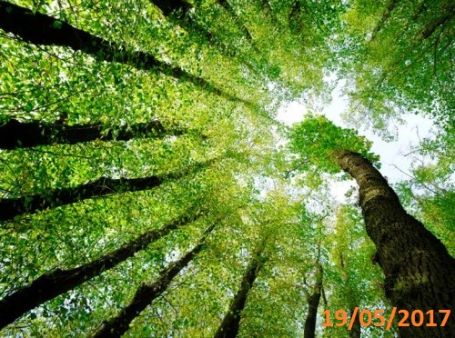  Fonte: http://meioambiente.culturamix.com/gestao-ambiental/meio-ambiente-na-nova-ordem-mundial, acesso em 19/05/2017  Nota explicativa: se houver | Figura 2 – Título da ilustração (suscinto)  Fonte: http://direitosbrasil.com/direito-ao-meio-ambiente-e-sua-triplice-dimensao/, aceso em 19/05/2017  Nota explicativa: se houver
De acordo com a NBR 10719 (2015, p.10) as ilustrações compreendem desenhos, esquemas, fluxogramas, fotografias, gráficos, mapas organogramas, plantas, quadros, retratos, figuras, imagens, dentre outros. Sua identificação deve sempre constar na parte superior, como em Figura 1, seguida de seu número de ordem de ocorrência no texto em algarismo arábicos, travessão (–) e do respectivo título. Ainda segundo a norma:
Após a ilustração, na parte inferior, indicar a fonte consultada (elemento obrigatório, mesmo que seja produção do próprio autor), legenda, notas e outras informações necessárias à sua compreensão (se houver). A ilustração deve ser citada no texto e inserida o mais próximo possível do trecho a que se refere.
Toda ilustração deve ser localizada o mais próximo possível da parte do texto onde é citada, salvo quando, por motivos de dimensão, isto não seja possível.
Já as tabelas, são uma “forma não discursiva de apresentar informações, das quais o dado numérico se destaca como informação central” (IBGE, 1993), conforme exemplificado pela Tabela 1.
Tabela 1 – Contagem de indivíduos de Pinus sp. manejados até março de 2017, segundo tipo de manejo
Pinus spp. cortados com motosserra | Pinus spp.anelados | Galharias formadas | Regeneração de Pinus spp. arrancada | Total de Pinus spp. Retirados. | Eucalyptus spp. cortados com motosserra | Goiaba-branca cortados com motosserra
18 | 1 | 5 | 77 | 95 | 0 | 0
Fonte: Xxxxxxxxxxxxxxx, data DD/MM/AAAA ou mês de AAAA
Nota explicativa: se houver
Sua apresentação diferencia-se dos quadros por possuírem as bordadas laterais vazadas, como apresentado na Tabela 2. A formatação e disposição dos dados pode ser realizada conforme orientações apresentadas pelas Normas de Orientação Tabular (IBGE, 1993), porém deve ser padronizada para todo o documento.
Tabela 2 – Xxxxxxxxxxxxxxxxxxxxxxxxxx
MÊS | Pinus spp. cortados com motosserra | Pinus spp. anelados | Galharias formadas | Regeneração de Pinus spp. arrancada | Total de Pinus spp. Retirados. | Eucalyptus spp. cortados com motosserra | Goiaba-branca cortados com motosserra
1 | 10 | 20 | 50 | 60 | 60 | 25 | 0
2 | 20 | 10 | 15 | 80 | 100 | 20 | 2
3 | 18 | 1 | 5 | 77 | 95 | 0 | 0
TOTAL | 10.134 | 105 | 77 | 20.591 | 30.725 | 78 | 2
Fonte: Xxxxxxxxxxxxxxx, data DD/MM/AAAA ou mês de AAAA
Nota explicativa: se houver

ATIVIDADE 2
Caso sejam utilizados mapas, estes devem ser elaborados em ambiente SIG, como apresentado pela Figura 1. Juntamente com o relatório deverão ser disponibilizados os arquivos editáveis, sendo os vetoriais, em formato Shapefile (.shp) da ESRI e raster em em formato GEOTIFF, conforme especificado nas Diretrizes Gerais para Elaboração e entrega de Mapas e Dados Georreferenciados IBAMA (BRASIL, 2015).
Figura 3 – Mapa de localização das melhoris de acesso na Comunidade Indígena Itanhaém
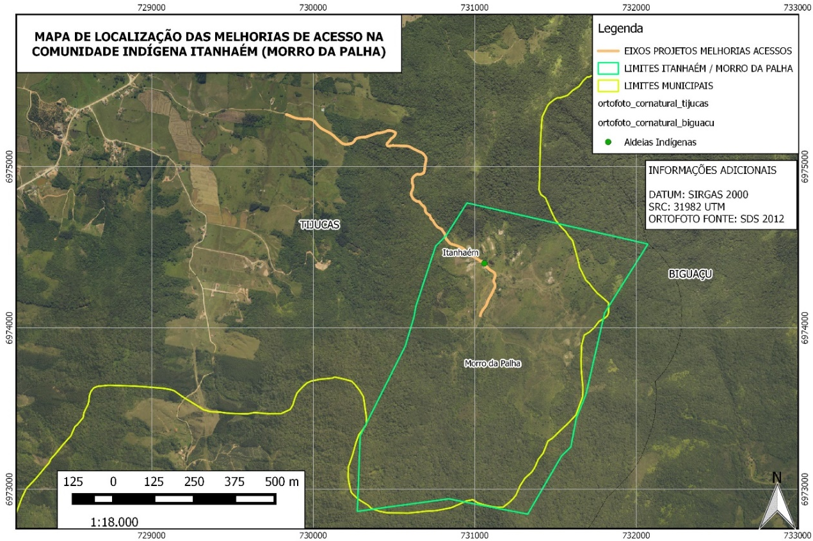
Fonte: Arteris, DD/MM/AAAA ou mês de AAAA
Todas as ilustrações devem conter sua respectiva fonte e data, conforme aqui ilustrado. No caso de ilustrações do mesmo tipo apresentadas lado a lado, como em Figura 4 e Figura 5, deve ser padronizada a proporção e tamanho. No caso de fotografias, deve-se ter o cuidado para não distorcer a imagem. Recomenda-se a utilização de tabela com bordas invisíveis para uma melhor diagramação.
Figura 4 – Título da ilustração (suscinto)  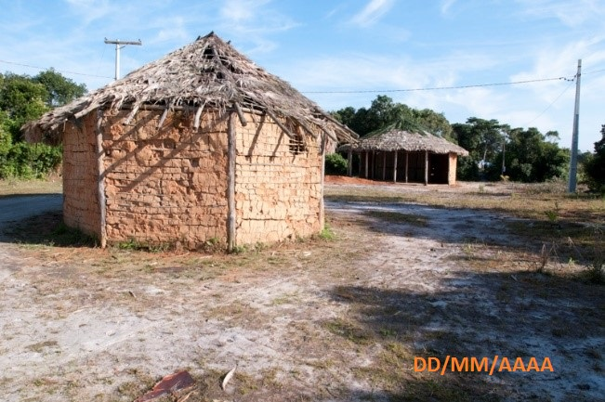  Fonte: Empresa responsável, data DD/MM/AAAA ou mês de AAAA  Nota explicativa: se houver | Figura 5 – Título da ilustração (suscinto)  Fonte: Empresa responsável, data DD/MM/AAAA ou mês de AAAA  Nota explicativa: se houver
Quanto ao formato de envio, todas as ilustrações, tabelas e anexos que constam no documento devem ser encaminhadas conforme item 3.

ATIVIDADE 3
(...)

FORMATO DE ENVIO DOS PRODUTOS
As entregas deverão ser consolidadas em um CD ou DVD, com capa em etiqueta impressa (autoadesiva) conforme exemplo da Figura 6, contendo:
- As versões em DOC (editável) e PDF (versão final) do relatório;
- Fotos utilizadas no relatório em formato .jpg, em resolução original, organizadas em pastas de acordo com data e evento, com nomenclatura de acordo com seguinte padrão:
  - AAAA-MM-DD - LOCAL DA FOTO DESCRIÇÃO DA IMAGEM.jpg;
- Planilhas xls e outros arquivos editáveis utilizados como insumos para o relatório
- Arquivos editáveis (shp) de mapas;
- Anexos utilizados no relatório;
- Gravaçõe originais quando houver captações em áudio ou vídeo;
- Outros arquivos que sejam utilizados como insumos no relatório.
Figura 6 – Exemplo de capa acrílica e etiqueta para entrega de produtos
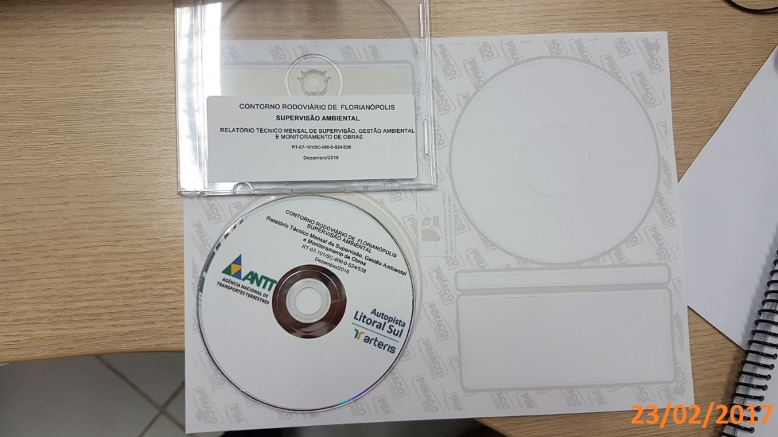
Fonte: Arteris, 23/02/2017

CRONOGRAMA (SE APLICÁVEL)
INDICAÇÃO DA DATA DE ENCERRAMENTO DO CONTRATO

FÍSICO – PERCENTUAL DE EVOLUÇÃO DO PROJETO (MS PROJECT)
INDICAÇÃO DO MÊS DA MEDIÇÃO
 | GRÁFICO DE GHANT
LISTA DE TAREFAS/ATIVIDADES | MESES
ATIVIDADE 1 | PLANEJADO  EXECUTADO

CONSIDERAÇÕES FINAIS
Realizar uma síntese dos elementos constantes no relatório, unindo ideias e fechando as questões apresentadas.
Responder se os objetivos do Programa Ambiental executado foram alcançados, propor melhorias no processo.

REFERÊNCIAS
ORGÃO NORMALIZADOR. Título: subtítulo, número da Norma. Local, ano. volume ou página (s).

ASSOCIAÇÃO BRASILEIRA DE NORMAS TÉCNICAS. NBR 10719: Apresentação de relatórios técnico-científicos. Rio de Janeiro, 2015. 9 p.

AUTOR. (entidade coletiva responsável pelo documento). Ementa (quando houver). Tipo de documento, número e data (dia, mês e ano). Dados da Publicação que publicou.

BRASIL. Ministério do Meio Ambiente. Instituto Brasileiro do Meio Ambiente e dos Recursos Naturais Renováveis. Diretrizes Gerais para Elaboração e entrega de Mapas e Dados Georreferenciados. Ofício 02001.012508/2015-61 11/11/2015. 15p.

AUTOR DA OBRA. Título da obra: subtítulo. Número da edição. Local de Publicação: Editor, ano de publicação. Número de páginas ou volume. (Série). Notas.

IBGE. Centro de Documentação e Disseminação de Informações. Normas de apresentação tabular. 3. ed. Rio de Janeiro : Fundação Instituto Brasileiro de Geografia e Estatítica, Centro de Documentação e Disseminação de Informações - IBGE, 1993. 62p. Disponível em http://biblioteca.ibge.gov.br/visualizacao/livros/liv23907.pdf. Acesso em 13/06/2017.

ANEXOS

Relatório completo em formato final de apresentação (pdf)

Arquivos editáveis (word, exel, project, power point)

arquivos editáveis dos mapas (conforme diretrizses ibama)

laudos de calibração de equipamentos (quando houver)

dados brutos, anotações de campo

solicitação de medição contendo, pARA CADA CONTRATO:
- INFORMAÇÕES DO FORNECEDOR:
  - RAZÃO SOCIAL:
  - CNPJ:
  - ENDEREÇO COMPLETO:
- OBJETO DO CONTRATO:
- NÚMERO DO CONTRATO
- NÚMERO DO PEDIDO DE COMPRA:
- PERÍODO BASE DA MEDIÇÃO
- SERVIÇO REALIZADO DENTRO DO ESCOPO CONTRATUAL:
- VALOR UNITÁRIO A SER MEDIDO:
- QUANTIDADE A SER MEDIDA:
  - Observação: Quantidades e valores (unitário/total) devem ter o arredondamento de 02 (duas) casasdecimais.
- INDICAÇÃO DO(S) MUNICÍPIO(S) PARA RECOLHIMENTO DO ISS:
  - Observação 2: Em caso de medição relativa a serviços realizados em mais de um município, informar a porcentagem de recolhimento para cada município com base em alguma métrica, p/ex.:
    - Extensão do trecho (km)
    - Número de pontos de amostragem em cada município
    - Área de cada município abrangida no território trabalhado;
    - Tempo de permanência da equipe em cada município;

